第5章代码

Jin

2020年3月

# 第5章代码

## 特殊统计图的绘制

### 函数图像

import math  
import numpy as np  
import pandas as pd  
import matplotlib.pyplot as plt  
plt.rcParams['font.sans-serif']=['SimSun']  
  
x=np.linspace(-4*math.pi, 4*math.pi, 101)  
  
plt.plot(x, np.sin(x))  
plt.plot(x, np.cos(x))  
plt.plot(x, np.log(x))  
plt.text(6, -30, '$y=\log(x)+\sum_{i=1}^n x_i$')

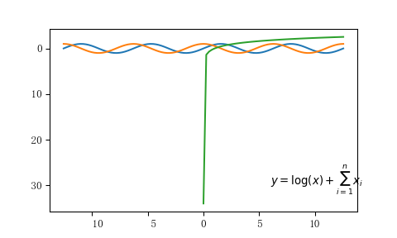

图 1 函数图像

BSdata=pd.read_csv('./data/BSdata.csv')  
plt.scatter(BSdata.身高, BSdata.体重, s=BSdata.支出)

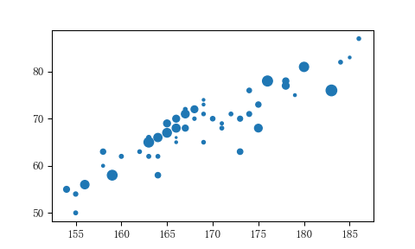

图 2 气泡图

### 三维曲面

from mpl_toolkits.mplot3d import Axes3D  
  
x=y=np.linspace(-4, 4, 21)  
X,Y=np.meshgrid(x,y)  
Z=np.sqrt(X**2+Y**2)  
  
fig1=plt.figure()  
ax1=Axes3D(fig1)  
ax1.plot_surface(X,Y,Z)  
  
fig2=plt.figure()  
ax2=Axes3D(fig2)  
ax2.scatter(BSdata.身高, BSdata.体重, BSdata.支出, s=50*np.random.rand(52))

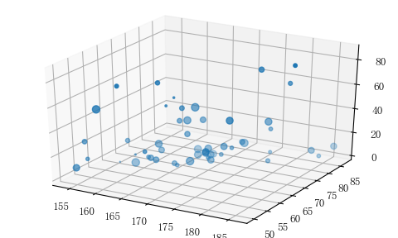

## seaborn 作图

import seaborn as sns  
sns.boxplot(BSdata.身高)  
plt.boxplot(BSdata.身高)

sns.boxplot(y=BSdata.身高)  
sns.boxplot(x=BSdata.性别,y=BSdata.身高)

sns.boxplot(y=BSdata.开设, x=BSdata.支出, hue=BSdata.性别)

plt.text(80,1,r'$\bar x$')  
  
sns.violinplot(x='性别', y='身高',data=BSdata)  
sns.violinplot(x='开设', y='支出',hue='性别',data=BSdata)

sns.stripplot(x='性别', y='身高',data=BSdata)

sns.stripplot(x='性别', y='身高',data=BSdata,jitter=True)

sns.stripplot(y='性别', x='身高',data=BSdata,jitter=True)

sns.barplot(x='性别', y='身高',data=BSdata,ci=0,palette='Blues_d')

sns.countplot(x='性别',data=BSdata)

sns.countplot(y='开设',data=BSdata)

sns.countplot(x='性别',hue='开设',data=BSdata)

sns.catplot(x='性别',col='开设', col_wrap=3,data=BSdata, kind='count',height=2.5, aspect=.8)

plt.show()

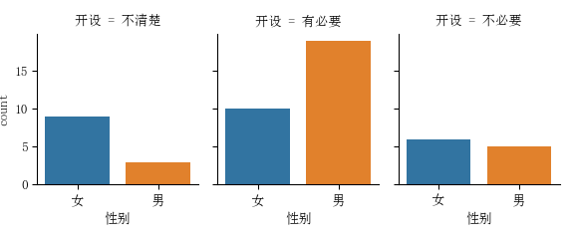

样本均值 $\overline{x}$ 的计算公式为：

$$\overline{x}=\frac{1}{n}\sum_{i}^{n}{x_{i}}$$

# 参考文献